BLOQUE 1
Conociendo los archivos
Taller patrimonio audiovisual y remezcla en vivo: cuidados y usos creativos del archivo digital

 | Proyecto OpenCourseWare-UNIA  (ocw.unia.es)

Autor/@s
Pedro Jiménez Álvarez
María Yáñez Anllo

ÍNDICE

Objetivos

Contenidos

1.2. Las buenas prácticas del procomún audiovisual
Introducción: 22 mandamientos para un archivo mediático procomún
1.2.1. Tecnologías y formatos abiertos
1.2.2. Los metadatos

Referencias Bibliográficas

OBJETIVOS

Los objetivos específicos de este bloque son:

- Conocer los elementos clave de un archivo mediático
- Comprender las ventajas del uso de tecnología y formatos abiertos
- Entender el funcionamiento de los metadatos

CONTENIDOS

1. Conociendo los archivos

1.2. Las buenas prácticas del procomún audiovisual

En el pasado Hackcamp #ReclaimTheCommons , organizado en el marco del 17 Festival ZEMOS98 la pasada primavera en Sevilla, tuvimos una mesa de trabajo sobre archivos mediáticos y procomún en la que participaron responsables de distintos archivos audiovisuales en Europa, como EUScreenXL ,Open Images Netherlands Institute of Sound and Vision, Kayrós Project ,Syrian Archive o la Doc Next Media Collection . El objetivo de esta mesa era compartir e incluso prototipar ideas en torno a cómo deberían ser los archivos audiovisuales que trabajen para el procomún.

LECTURA (inglés): #OpenVideo4TheCommons: 3 days of hacking and playing with media archives in Seville

Una de las ideas que se prototiparon, tras una jornada de reflexión y debate, fue una lista de los 22 mandamientos que debería obedecer un buen archivo mediático procomún

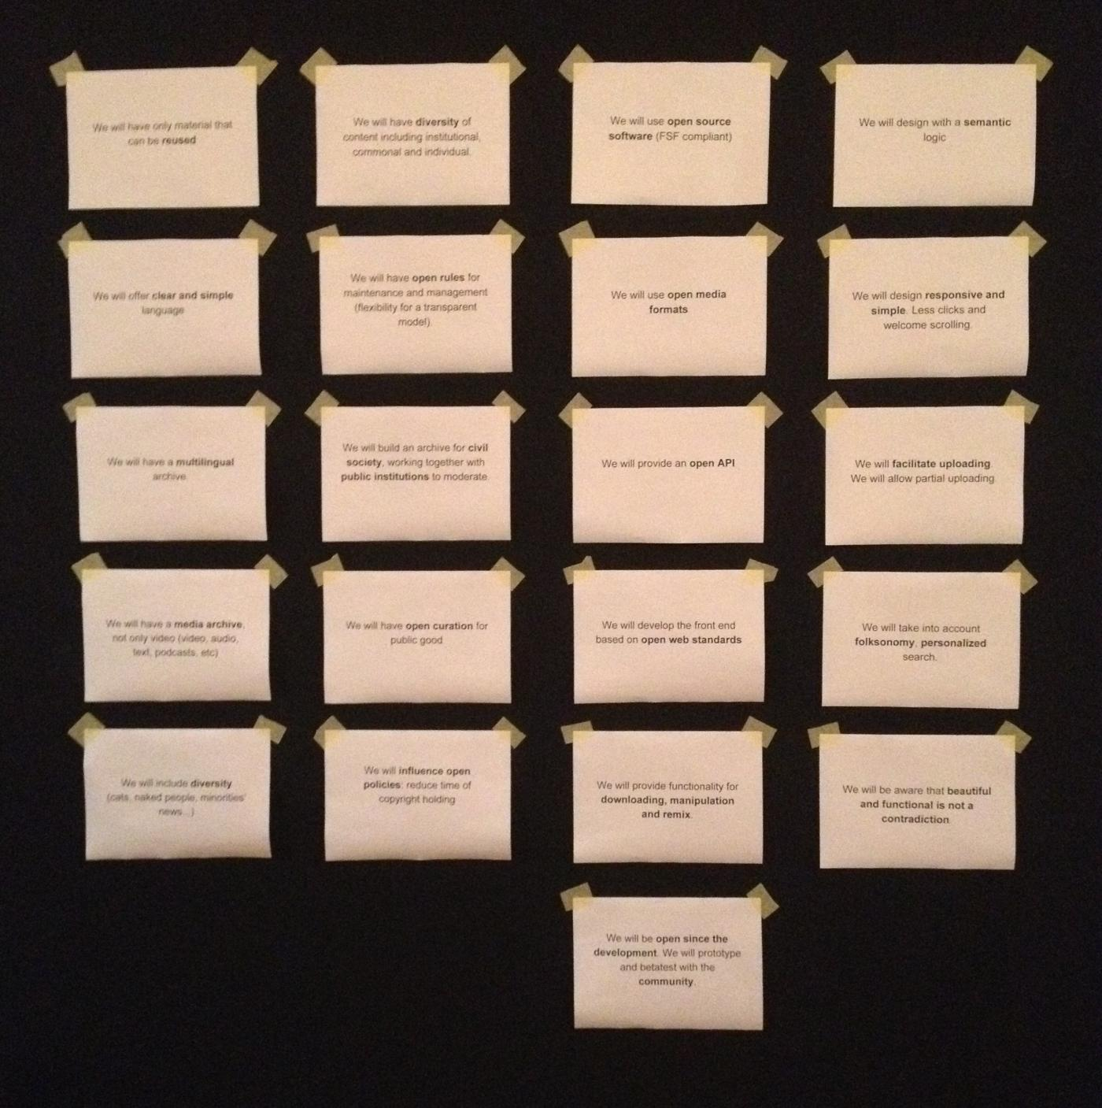
Fuente: ZEMOS98Las ideas se repartieron en 3 conjuntos principales: 1) contenido y propósito, 2) tecnología, 3) experiencia de usuario. Esta es la lista:
Contenido y propósito
- Nuestro contenido será heterogéneo e incluirá material institucional, comunitario y particular.
- Solo tendremos material que pueda ser reutilizado.
- Trataremos de influir en las políticas abiertas, como reducir el tiempo del copyright
- Ofreceremos un lenguaje simple y claro para todo el mundo.
- Nuestro archivo será multilingüe
- Nuestro archivo será de varios tipos de medios, no solo vídeo (audio, texto, imágenes, etc)
- Incluiremos diversidad (gatos, gente desnuda, minorías, noticias…)
- Tendremos reglas abiertas para el mantenimiento y gestión del archivo (flexibilidad para un modelo transparente).
- Construiremos un archivo para la sociedad civil, trabajando conjuntamente con las instituciones públicas para dinamizarlo y moderarlo.
- Habilitaremos la prescripción abierta para el bien común.
- Facilitaremos procesos de reuso para toda la ciudadanía: educación, creación, investigación, periodismo, etc.
Tecnología
- Usaremos software de código abierto (de acuerdo a la FSF)
- Usaremos formatos abiertos
- Tendremos una API abierta
- Desarrollaremos la web en base a estándares abiertos
- Facilitaremos las funciones de descarga, manipulación y remix.
- Desarrollaremos la web en abierto desde el principio. Compartiremos los prototipos y haremos tests en beta con nuestra comunidad.
Experiencia de usuario
- Diseñaremos con una lógica semántica
- El diseño será simple y adaptativo (responsive). Menos clics y bienvenida al scroll.
- Facilitaremos la subida de material. Permitiremos la subida parcial de archivos.
- Tendremos en cuenta la folksonomía (taxonomía social) y la búsqueda personalizada.
- Seremos conscientes de que bonito y funcional no son términos contradictorios.

DEBATE: ¿Qué te parece este código de buenas prácticas? ¿Estás de acuerdo con todos los “mandamientos”? ¿Hay alguno que no acabes de entender? ¿Hay alguno con el que estés radicalmente en desacuerdo?

1.2.1 Tecnologías y formatos abiertos
Cuando hablamos de digitalizar archivos tenemos que pensar en cuál es el formato más adecuado para hacerlo. Digitalizar supone preservar, pero no siempre se acierta con tecnología. En las últimas décadas hemos visto cómo distintos formatos digitales para vídeo se han quedado obsoletos o se han vuelto incompatibles con el hardware o el software utilizado en la actualidad. Otros aún conviven en distintos archivos que no se han actualizado o puesto de acuerdo en qué formato utilizar
La clave de la evolución de los diferentes formatos de vídeo ha estado en los códecs , los programas de compresión que han servido para codificar, comprimir y descomprimir archivos de vídeo y audio y unirlos en formatos que se pudieran descargar y visionar en streaming de forma ágil desde distintas aplicaciones, dispositivos y navegadores web.
Seguro que os resultan familiares formatos y códecs como AVI, DivX, Xvid, RealPlayer, Windows Media Cideo y las distintas versiones de MPEG hasta llegar a MP4 y x264, los que más se han extendido en los últimos años en la web junto a los formatos actuales de código abierto OGG y WebM. Y, por supuesto, el formato Flash Video (FLV), creado por Adobe en la década pasada y que hizo posible la creación de Youtube y la popularización del vídeo online. Pero que empezó su declive con la aparición de HTML5, el estándar de la web que permitía incrustar vídeo como cualquier otra imagen, si necesidad de un software propietario. La aparición de los primeros teléfonos y tabletas de Apple, que no permitían el uso de Flash sino sus propios reproductores de vídeo, terminó de dejar obsoleta esta tecnología en muchos dispositivos, hasta que este año se ha anunciado su desaparición.
Aún así, con la llegada de HTML5 la posibilidad de ver vídeo en la web no se solucionó con un formato estándar abierto: cada navegador tenía su política de compatibilidades. Hasta hace poco, Mozilla no permitía el uso de MP4 en su navegador Firefox (requería o bien OGG o WebM) e Internet Explorer no permitía ningún formato que no fuese MP4. Por lo tanto, si queríamos publicar un vídeo para reproducirse en HTML5 en todos los navegadores teníamos que duplicar el formato y subirlo en MP4 y WebM y OGV. Este problema fue parte de lo que se denominó ‘Codec Wars’, marcada por los intereses estratégicos y comerciales de las grandes empresas (Google, Microsoft, Apple, Mozilla…) pero que ahora empieza a vislumbrar la paz definitiva: todas ellas se han unido en la Alliance for Open Media, una fundación creada en el verano de 2015 para definir y desarrollar codecs y formatos y otras tecnologías que respondan a la demanda de un estándar abierto para la compresión de vídeo y su uso en la web.
¿Cómo debería ser para esta alianza el formato de vídeo de la próxima generación? Tal y como exponen en su manifiesto, tendría las siguientes características:
- Interoperable y abierto
- Optimizado para la web
- Escalable a cualquier dispositivo moderno con cualquier ancho de banda.
- Diseñado de forma que requiera poco proceso computacional y optimizado para hardware
- Capaz de publicar vídeo en tiempo real de forma consistente y con la más alta calidad
- Flexible para contenido comercial y no comercial, incluido contenido generado por el usuario.
Mientras no llegamos a ese estándar, ¿qué formatos deberíamos utilizar?
Aunque en la actualidad Mozilla Firefox ya soporta MP4 en la mayoría de los sistemas operativos, nos aseguramos que nuestros vídeos se vean en el 100% de los navegadores si duplicamos el archivo para usar también el formato WebM. Tampoco podemos usar WebM solo porque Internet Explorer sigue sin reconocerlo. En cuanto a OGG para vídeo, es un formato que cada vez se usa menos, se está quedando viejo y obsoleto con respecto a WebM, el otro formato abierto desarrollado por Google. Aún podemos encontrarlo por defecto cuando subimos un vídeo a plataformas como Archive.org, pero ya no es recomendable utilizarlo.
¿Tenemos que exportar siempre los vídeos a estos dos formatos antes de publicarlos en la web? ¿Tenemos que publicarlos dos veces?
No, la mayoría de webs que trabajan con vídeo disponen de un script que convierte automáticamente todos los vídeos a estos dos formatos. E integran los dos archivos en el código HTML5 de forma que el navegador reconoce cuál de ellos tiene que utilizar. Las plataformas de publicación populares como Youtube o Vimeo también lo integran de forma automática en sus reproductores, solo tenemos que subir el vídeo una vez en uno de estos formatos.

¿Cómo convertir vídeos que ya tenemos digitalizados a MP4 o WebM?
Existen varias herramientas libres que permiten hacerlo. MPEG Streamclip es una de las más populares, pero no soporta WebM. Recomendamos Miro Video Converter , que permite más posibilidades, y es de los creadores del reproductor Miro (similar a VLC) y de la plataforma de subtítulos en abierto Amara , imprescindible por las herramientas de edición de subtítulos en abierto que proporciona, desarrolladas por una enorme comunidad.

1.2.2 Los metadatos

Los metadatos son, como su nombre indica, datos sobre los datos. Es toda la información relativa a un recurso archivístico que se puede itemizar: título, autor, fecha, formato, duración, lugar, palabras clave, etc.
El concepto de metadatos que se lleva tiempo utilizando en la biblioteconomía y la archivística (toda la información de las “fichas” que catalogan cualquier objeto) pero cada vez se usa más en el entorno digital con la aparición de la web semántica, que permite etiquetar objetos que sean machine-readable (leíbles por máquinas): por ejemplo, las etiquetas que nos ayudan a posicionar las webs para los buscadores, o los tags con los que categorizamos cualquier contenido en distintas plataformas.
Así que tanto por tradición archivera como por necesidad digital, los metadatos son un aspecto clave de cualquier trabajo de archivo online. En el caso del vídeo estos metadatos son aún más importantes si cabe, pues el contenido de un vídeo o de una imagen, a diferencia de los archivos de texto, no se indexa fácilmente de forma automática. Un texto sí que es leído por cualquier sistema de búsqueda, podemos buscar palabras internamente o a través de buscadores web, pero en una imagen esto es más difícil si no nos ayudamos de metadatos que etiqueten lo mejor posible el contenido del vídeo. No solo en lo que respecta a describir la pieza (textos, palabras clave y otros datos relativos a la producción), sino en la descripción del contenido, que puede variar en diferentes momentos del vídeo, añadiendo a los datos una dimensión temporal: lo que solemos entender por minutado.
En un archivo de vídeo es tan importante un buen trabajo de metadatos como el propio material: los metadatos son la primera entrada al vídeo, la herramienta que nos permite llegar a ellos e incluso hacernos una idea del contenido antes de darle a play.
En el vídeo, como en otros formatos digitales, hay dos tipos de metadatos:
1) Los que se generan automáticamente a partir de un software o del propio dispositivo de grabación. Pueden ir de la información más técnica sobre la cámara, el formato, la exposición, la velocidad o el ratio de imagen utilizado, hasta indicar las coordenadas GPS si el dispositivo tiene habilitada esa función. Existe un formato estándar llamado EXIF (Exchangeable Information File Format) que incluyen muchas cámaras como las DSLR. Muchos de esos datos predeterminados no pueden editarse después de la grabación, con excepción de la hora y el lugar.
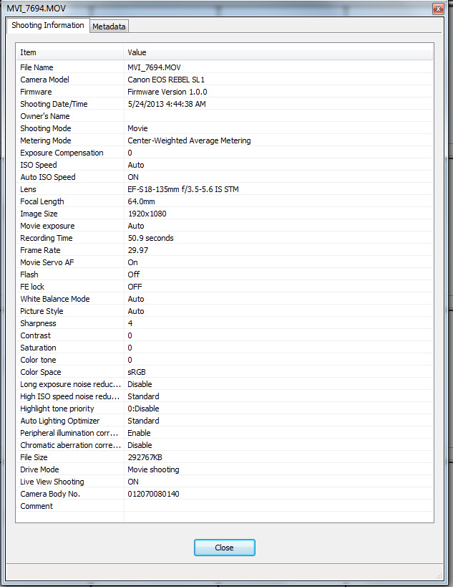

Fuente: elaboración propia

2) Los añadidos manualmente, que suelen ser relativos al contenido del vídeo. Aquí entran las fichas técnica y artística (o los nombres de las personas que aparecen en el vídeo), las descripciones del contenido, las palabras clave, las licencias de uso, las localizaciones y fechas relacionadas, etc. Todo lo que sea información textual será indexable y leíble por máquinas. Lo ideal es añadir transcripciones de todo lo que se habla en los vídeos para que su contenido sea no solo buscable sino también traducible de forma automática.

A su vez, estos metadatos añadidos manualmente se dividen en tres categorías:

- Los descriptivos: facilitan la identificación y exploración del recurso.
- Los administrativos: ayudan a gestionar el recurso dentro de una colección
- Los estructurales: vinculan los recursos a componentes de información más complejos, aquellos que los hacen parte de otros conjuntos de recursos.
Así, en un primer nivel estos metadatos que se añaden manualmente son los que afectan a un único recurso, pero en el momento en que el recurso pasa a formar parte de una colección, es muy importante un segundo nivel de metadatos que es el que lo clasifica en distintas categorías y taxonomías.
En la arquitectura de este sistema de categorías y en la propia sistematización de metadatos añadidos manualmente se condiciona, de uno u otro modo, la intención y política del archivo. En función del propósito de cada colección o de su criterio editorial, las categorías y etiquetas elegidas serán unas u otras. Serán diferentes los metadatos de un archivo destinado a la educación que los de un archivo documental o periodístico, y también habrá diferencias en si es un archivo que quiere ser cerrado y comercial o uno de uso público o abierto. Pero hay ciertos metadatos universales que conviene conocer y utilizar para posibilitar algo muy importante: que nuestro archivo pueda cruzarse con otro e integrarse en bases de datos similares. Es lo que llamamos interoperabilidad.
Para facilitar la interoperabilidad de un archivo necesitamos usar estándares básicos en cuanto al contenido y la forma de los metadatos. Estas decisiones ya responden a la política, recursos y voluntad de interoperabilidad de cada archivo o de cada plataforma de publicación online de los archivos. Pero, si bien puede haber diferencias entre los metadatos que prime Youtube o los que prime The Internet Archive, todos nos podemos hacer una idea general del tipo de datos genéricos que debe tener cualquier vídeo para ser indexable y catalogable en una base de datos:
Título
- Título original
- Idioma (s)
- Año de producción
- Fecha de publicación
- Formato:
- Duración:
- Tamaño de imagen:
- Autor/es: (desarrollo de la ficha técnica hasta donde se quiera especificar)
- Intérpretes o personas que aparecen en el vídeo
- Nacionalidad:
- Localizaciones:
- Licencia de uso:
- Género, categoría, etiquetas (esto es un dato estructural)
- Sinopsis
- Otro tipo de descripción
- Transcripción
- Subtítulos disponibles
- Imágenes relacionadas. Empezando por el screenshot con el que queremos incluir en la presentación del vídeo.
Pero para crear un buen archivo que responda al procomún es importante tener en cuenta los estándares de interoperabilidad de metadatos que ya existen, desde Dublin Core , que es la gran iniciativa para unificar metadatos en archivos de distinta naturaleza (no solo audiovisuales) hasta los esfuerzos de estandarización específica para vídeo que han venido promoviendo televisiones y centros de producción audiovisual, como el SMTPE o el SMEF Data Model de la BBC. Pasando por iniciativas tecnológicas que tienen que ver con el desarrollo los formatos como el MPEG 7 o con el propio desarrollo de la web semántica a través del XML (Extensible Markup Language), el formato universal documentos y datos estructurados en la web, recomendado por la W3C en 1998.

REFERENCIAS BIBLIOGRÁFICAS

LECTURAS Y ENLACES RECOMENDADOS:
- LECTURA (inglés). Howard D. Wactlar and Michael G. Christel Digital Video Archives: Managing Through Metadata
- RECURSO (inglés y español). Activists’ Guide to Archiving Video
- VÍDEO (inglés con subtítulos). https://youtu.be/A0g8JnuwiX8

